申领操作说明
山东省公共就业人才服务信息系统的社会保险个人缴费补贴申领功能已开通上线，现将功能使用做如下操作说明：

一 申报入口
1、如果显示不在规定企业名单，联系企业所在地人社局新增。
2、相关菜单列表如下图：

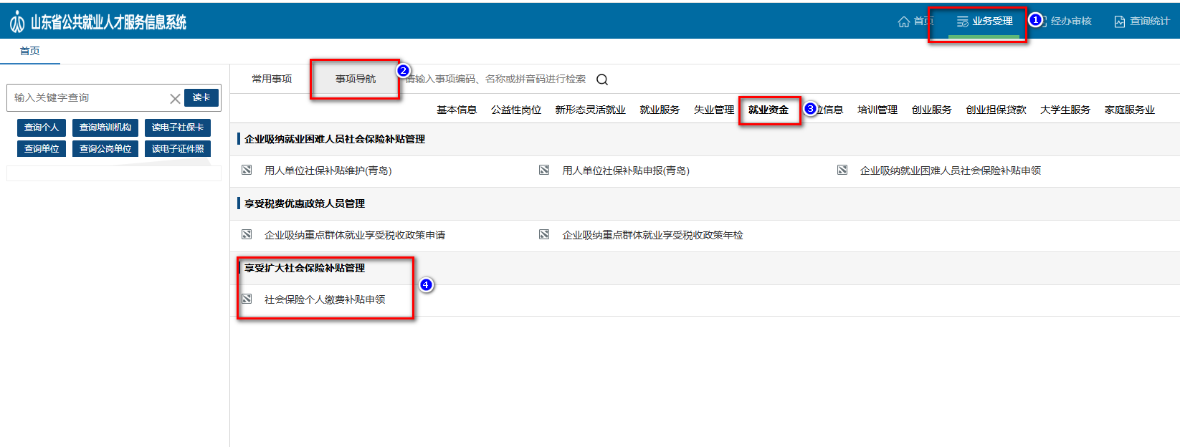

二 流程图

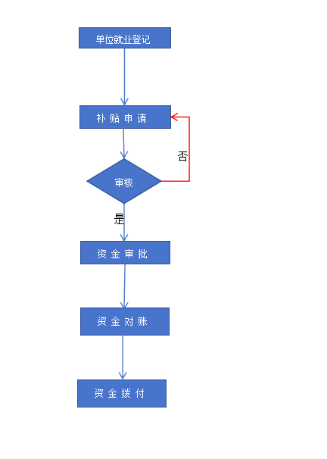

三 单位就业登记
1、在业务受理首页，输入单位名称，点击“查询单位”，查询出单位信息后，在右边事项导航界面下打开“就业服务--正规就业管理-就业登记”菜单，进入单位就业登记页面，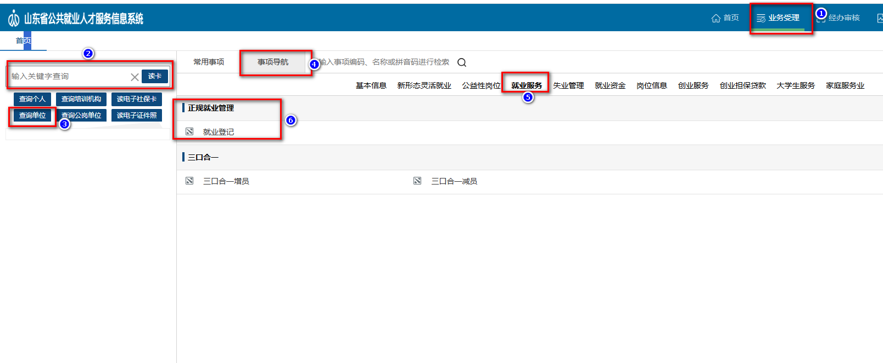
2 、进入登记界面后，系统自动加载单位基本信息，业务经办人员输入身份证号码后查询出人员信息后，完善该人员的单位就业登记信息；上传办事材料后，点击“受理”按钮提交保存信息；如下图：

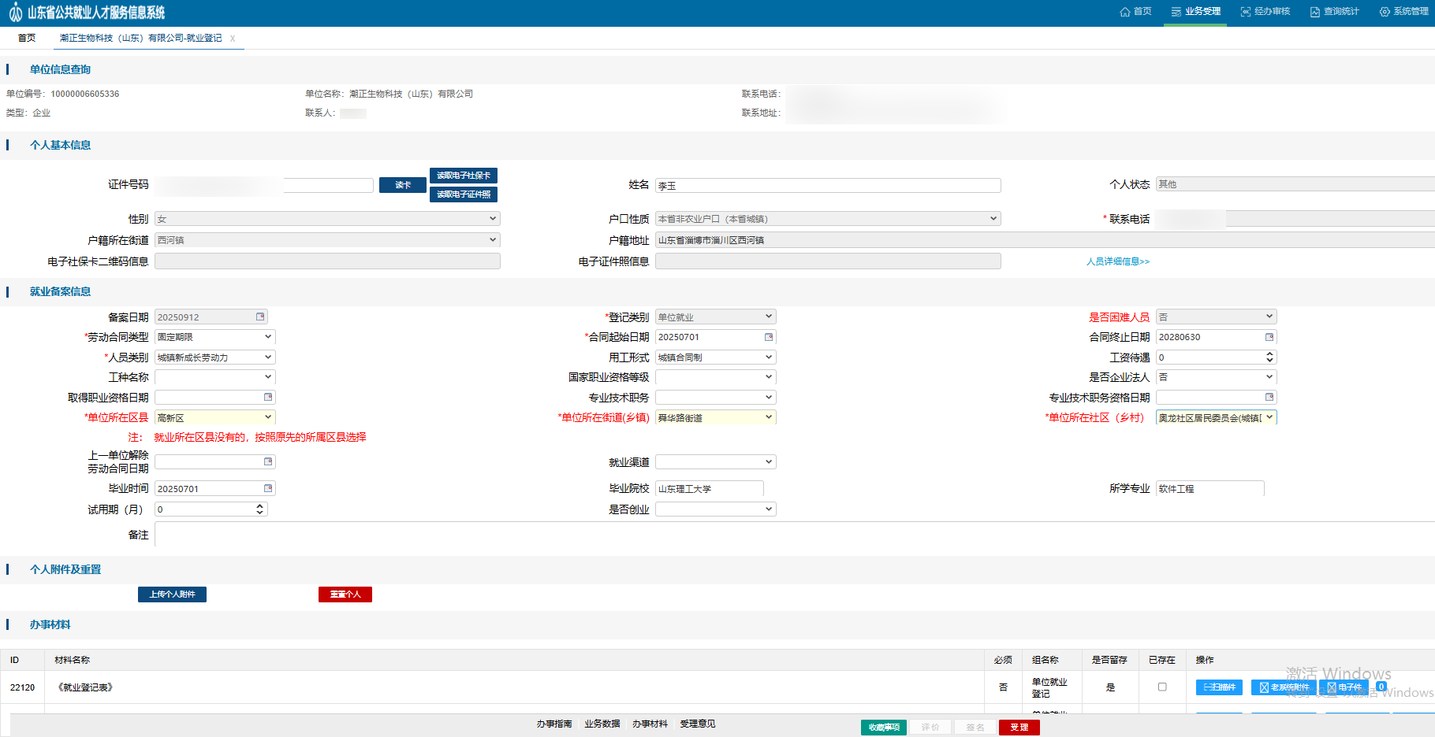

四 社会保险个人缴费补贴申领申请
1、单位就业登记完成后，在业务受理首页输入单位名称，点击查询单位信息；查询后在右边事项导航界面下打开“就业资金--社会保险个人缴费补贴申领”菜单，进入补贴申请页面，如下图：
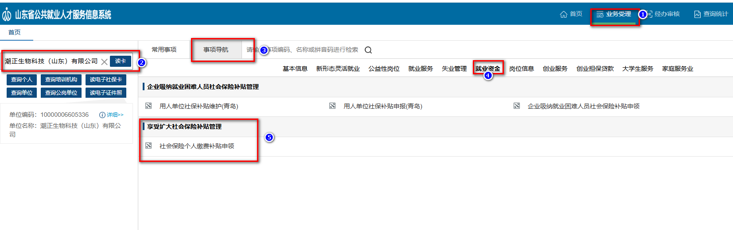

2、在打开申请界面时，系统会自动校验申请单位的符合申请条件的信息，不符合会提示校验信息，根据提示要求去核实单位信息；

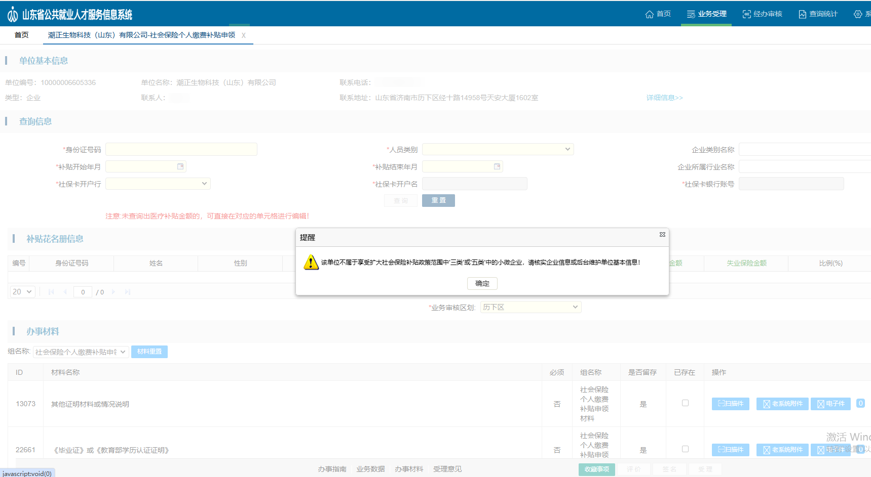

3 、单位信息校验通过后，在打开界面输入身份证号码、人员类别、补贴开始年月、补贴结束年月必填信息项后点击查询，系统先自动加载申请人的社保卡账号信息，同时系统自动加载校验申领人员的人员类别信息，对不符合信息的人员进行提示；如下图：
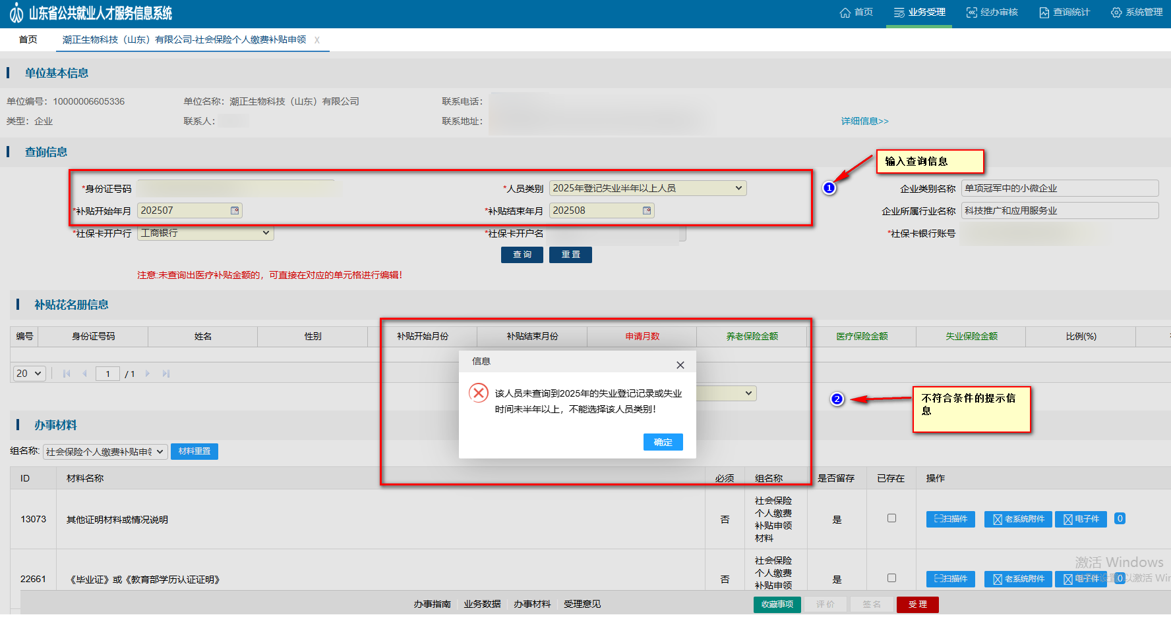

- 若校验信息通过后则直接生成相应的补贴花名册信息，在花名册信息中如果补贴单项金额是“0”，则可对该补贴单元格进行编辑调整，编辑调整完成后表格会重新计算补贴总金额；如下图：

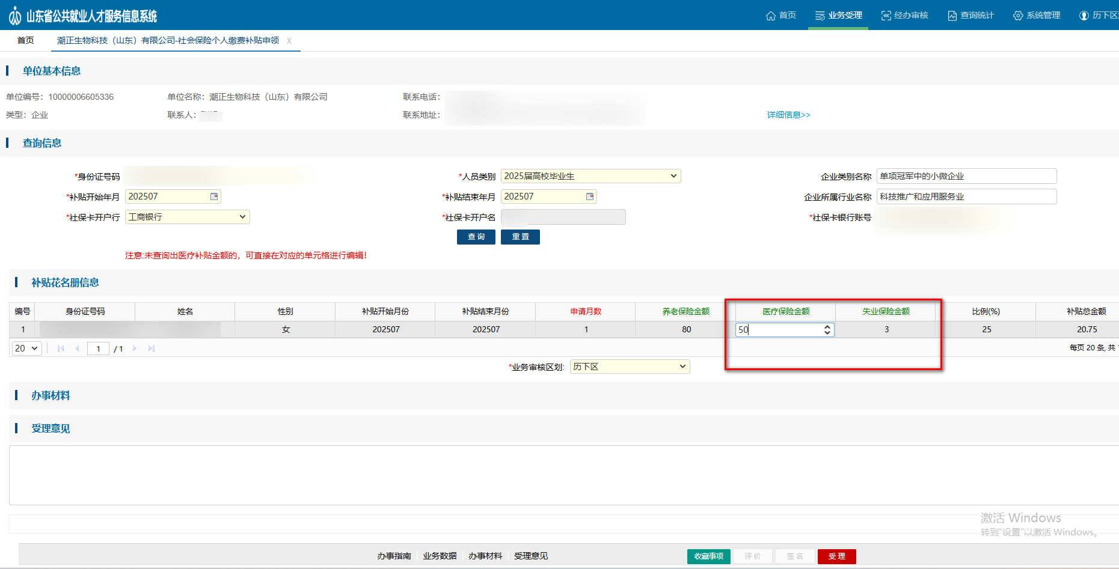

6、审核完成补贴信息后，选择业务审核区划并上传相关材料后，选择受理按钮提交，提示保存成功则业务申请成功，等待人社部门审核。

